

Пояснительная записка
Рабочая программа кружка разработана на основе:
- Федерального закона «Об образовании в Российской Федераци»;
- Конвенции о правах ребенка;
- Стратегии развития воспитания в Российской Федерации на период до 2025 года;
- Устава МБОУ «Урусовская ООШ»;
- Устава МБУ ДО «Дом детского творчества»;
- Цвик В.Л. Введение в журналистику. Учебное пособие.- Изд. 2-е, доп. и переработанное. – М.: Изд-во МНЭПУ, 2000. – с.
В воспитании и образовании молодого поколения особую, ни с чем несравнимую роль играют средства массовой информации. Они не только становятся «окном в мир» для подростков, но и серьезно воздействуют на их жизненные идеалы и ценности: как источник социальной информации определяют, формируют не только видение мира и восприятие других людей, но и отношение к себе и обществу.
Главная же задача образовательного процесса - социализация личности, превращение ее в элемент общественных отношений, поэтому сосуществование образовательной системы и творческого объединения юных журналистов должно быть плодотворным, а их взаимодействие является мощным фактором социального развития подрастающего поколения.
Актуальность программы состоит в её социальной направленности на формирование активной жизненной позиции в процессе коммуникативного общения. Роль программы «Юный журналист» связана и возрастает именно с решением такого блока задач общеобразовательного учреждения, как социально-творческое развитие личности, социализация и личностное становление детей и подростков в условиях современной действительности.
Новизна данной программы состоит в том, что она даёт возможность использовать навыки, полученные во время обучения основам журналистского мастерства, включая детей в систему средств массовой коммуникации общества. Подростки проходят обучение параллельно с работой над реальным творческим продуктом – школьным журналом. Школьный журнал рассматривается в рамках данной программы как сфера социальной практики подростков, в рамках которой они развивают свои творческие способности, приобретают культурный, нравственный, мировоззренческий и социальный опыт.
Особенность данной программы. В программе выделяются два блока: групповые и индивидуальные занятия. На групповых занятиях подростки знакомятся с теоретическими основами журналистики, отрабатывают полученные знания на практике. Индивидуальные занятия предполагают работу над творческим проектом – школьным журналом: сбор информации, правку и корректировку написанных материалов, верстку школьного журнала.
Умение интересно рассказывать и писать не приходит само собой. Этому умению нужно учиться. Программа «Юный журналист» ориентирована на то, чтобы обучающиеся попробовали себя в роли журналиста. Кроме того, занятия по данной программе направлены на развитие и становление личности обучающегося, его самореализацию и свободное самовыражение, раскрытие литературного таланта, экспериментальный поиск, развитие фантазии и способности мыслить гибко и четко, укрепление связей с ближайшим социальным окружением (родителями, педагогами). Программа курса «Юный журналист» рассчитана на детей 11-16 лет, заинтересованных в изучении основ журналистики и овладении практическими навыками работы. По целям обучения данная программа - социально-педагогическая.
Цель программы: создание условий для развития и становления личности подростков, реализации их творческого потенциала, социализации через приобщение к миру журналистики.
В ходе достижения целей программы решаются задачи:
Образовательные:
создать условия для усвоения знаний теоретических основ журналистики, выработки навыков реализации полученных знаний на практике;
Развивающие:
способствовать развитию аналитического и критического мышления, самооценки, навыков работы в группе, в команде; творческих и интеллектуальных способностей; эмоциональной устойчивости в сложных жизненных ситуациях, воли и настойчивости;
Воспитательные:
способствовать формированию устойчивой нравственной позиции и высокой внутренней культуры личности, ее социальной адаптации в условиях современной действительности.
Успешное решение этих задач достигается путём изучения блока теоретических разделов программы с учётом постоянной нацеленности на практическую реализацию полученных знаний и навыков. Практическая деятельность предусмотрена программой с самого начала изучаемого курса, поскольку только в тесном взаимодействии теории и практики происходит развитие творческого потенциала начинающих журналистов. С этой целью предусмотрены широкое знакомство с газетными материалами, просмотр и прослушивание радио- и телепередач, экскурсии в редакции газет, организация деловых игр, практических работ по изученным темам. На практических занятиях используются также профессиональные тесты, развивающие игры, практикумы по практической стилистике, «путешествия по газете».
Программа группового обучения состоит из семи разделов: "Экскурс в историю журналистики", "Журналистика - творческая деятельность", "Содержательная модель газеты", "Графическая модель газеты", "Газетный материал", "Газетные жанры", "Этика журналистского «Я»".
Срок реализации программы: 1 год. Занятия 2 раза в неделю по 2 часа с 10 минутным перерывом.
Возраст детей: Данная программа составлена с учетом возрастных и индивидуальных способностей учащихся и ориентирована на детей 11-16 лет.
Возрастные особенности детей. Этот возраст называют подростковым. Это наиболее сложный, критический период. Главная особенность подросткового периода – резкие, качественные изменения, затрагивающие все стороны развития личности: стремление к общению со сверстниками и появление в поведении признаков, свидетельствующих о желании утвердить свою самостоятельность, независимость, личную автономию. Несмотря на это, этот возраст – самый благоприятный для творческого развития. Это возраст пытливого ума, бурной активности, инициативности, жажды деятельности. Заметное развитие в этот период приобретают волевые черты характера подростка: настойчивость, упорство в достижении цели, умение преодолевать трудности.
Важная особенность этого возраста – формирование активности, самостоятельности. Под влиянием окружающей среды в процессе целенаправленного воспитания происходит формирование мировоззрения подростков, их нравственных убеждений и идеалов.
Для подростков характерен повышенный интерес к своей личности, потребность в осознании и оценке своих личных качеств. Возможность осознать, оценить свои личные качества, удовлетворить стремление к социализации и самореализации подросток получит в ходе реализации данной программы.

Формы и методы проведения учебных занятий подбираются с учетом цели и задач, познавательных интересов и индивидуальных возможностей воспитанников, специфики содержания данной образовательной программы и возраста воспитанников:
- групповые (лекции, беседы, практикумы, профессиональные игры, встречи со специалистами и интересными людьми, экскурсии, творческие задания);
- индивидуальные (консультации, редактирование материалов).
Виды деятельности обучающихся:
- теоретические занятия;
- творческий практикум (сочинения разных жанров);
- работа с прессой (обзор, анализ, рецензирование, сбор материала, редактирование, исследование);
- работа со справочной литературой (словарями, библиографическими указателями и каталогами, энциклопедиями и т.п.);
- анкетирование;
- социологический опрос;
- участие в школьных и городских мероприятиях, конкурсах прессы;
- выпуск школьной газеты;
- посещение обучающих семинаров.

Условия реализации программы:
- наличие оборудования, необходимого для выпуска школьной газеты (компьютеры, принтер, сканер, фотоаппарат);
- методическое обеспечение (литература по детской журналистике);
- сотрудничество с редакцией областной газеты.
Формы подведения итогов реализации программы
Чтобы убедиться в прочности полученных знаний и умений, эффективности обучения по программе «Юный журналист», проводятся три вида контроля:
- вводный контроль – в начале года (педагогическое наблюдение практических
умений, беседа, тренинг);
- промежуточный контроль – в середине года (тест, творческая работа, деловая (ролевая
игра);
- итоговый контроль – апрель-май текущего учебного года
(коллективно-творческое дело, беседа, проект).
Планируемые результаты:
Предметные:
К концу обучения обучающие должны:
иметь понятие о журналистике как форме информационной деятельности и её роли в обществе; о работе редакционного коллектива; о структуре газетного номера;
знать наиболее важные этапы в истории журналистики, специфику основных жанров публицистики; основы корректуры и редактирования текста;
уметь находить темы для публикаций, собирать материал, работать с различными источниками информации, готовить материалы в изученных жанрах, владеть навыками компьютерного набора текста, соблюдать языковые нормы (орфографические, орфоэпические, лексические, грамматические, стилистические, пунктуационные) в устных и письменных высказываниях.
Метапредметные:
Регулятивные УУД
самостоятельно определять цели обучения, ставить и формулировать новые задачи в учебе и познавательной деятельности, развивать мотивы и интересы своей познавательной деятельности: ставить цель деятельности на основе определенной проблемы и существующих возможностей;
Умение самостоятельно планировать пути достижения целей, в том числе альтернативные, осознанно выбирать наиболее эффективные способы решения учебных и познавательных задач: • определять/находить, в том числе из предложенных вариантов, условия для выполнения учебной и познавательной задачи; выбирать из предложенных вариантов и самостоятельно искать средства/ресурсы для решения задачи/достижения цели; составлять план решения проблемы (выполнения проекта, проведения исследования);
Умение соотносить свои действия с планируемыми результатами, осуществлять контроль своей деятельности в процессе достижения результата, определять способы действий в рамках предложенных условий и требований, корректировать свои действия в соответствии с изменяющейся ситуацией: • оценивать свою деятельность, аргументируя причины достижения или отсутствия планируемого результата
Умение оценивать правильность выполнения учебной задачи, собственные возможности ее решения: оценивать продукт своей деятельности по заданным и/или самостоятельно определенным критериям в соответствии с целью деятельности
Владение основами самоконтроля, самооценки, принятия решений и осуществления осознанного выбора:наблюдать и анализировать собственную учебную и познавательную деятельность и деятельность других обучающихся в процессе взаимопроверки
Познавательные УУД
подбирать слова, соподчиненные ключевому слову, определяющие его признаки и свойства;
• выстраивать логическую цепочку, состоящую из ключевого слова и соподчиненных ему слов;
• выделять общий признак двух или нескольких предметов или явлений и объяснять их сходство;
• объединять предметы и явления в группы по определенным признакам, сравнивать, классифицировать и обобщать факты и явления;
• выделять явление из общего ряда других явлений
• излагать полученную информацию, интерпретируя ее в контексте решаемой задачи
• обозначать символом и знаком предмет и/или явление;
• определять логические связи между предметами и/или явлениями, обозначать данные логические связи с помощью знаков в схеме;
• находить в тексте требуемую информацию (в соответствии с целями своей деятельности);
• ориентироваться в содержании текста, понимать целостный смысл текста, структурировать текст;
• устанавливать взаимосвязь описанных в тексте событий, явлений, процессов;
• резюмировать главную идею текста;
• выражать свое отношение к природе через рисунки, сочинения, модели, проектные работы
Коммуникативные УУД:
роль в совместной деятельности;
строить позитивные отношения в процессе учебной и познавательной деятельности
выделять общую точку зрения в дискуссии
• определять задачу коммуникации и в соответствии с ней отбирать речевые средства
• создавать письменные «клишированные» и оригинальные тексты с использованием необходимых речевых средств
• целенаправленно искать и использовать информационные ресурсы, необходимые для решения учебных и практических задач с помощью средств ИКТ;

Личностные результаты
. Осознанное, уважительное и доброжелательное отношение к другому человеку, его мнению, мировоззрению, культуре, языку, вере, гражданской позиции.
Участие в школьном самоуправлении и общественной жизни в пределах возрастных компетенций
Формирование ценности здорового и безопасного образа жизни; интериоризация правил индивидуального и коллективного безопасного поведения в чрезвычайных ситуациях, угрожающих жизни и здоровью людей, правил поведения на транспорте и на дорогах.
Развитие эстетического сознания через освоение художественного наследия народов России и мира, потребность в общении с художественными произведениями

Характеристика деятельности по освоению предметного содержания образовательной программы

№ | Уровень | Характеристика
1 | Стартовый уровень. | Использование и реализация общедоступных и универсальных форм организации материала, минимальная сложность предлагаемого для освоения содержания программы.
2 | Базовый уровень. | Использование и реализация таких форм организации материала, которые допускают освоение специализированных знаний и языка, гарантированно обеспечивают трансляцию общей и целостной картины в рамках содержательно-тематического направления программы.
3 | Продвинутый уровень. | Использование форм организация материала, обеспечивающих доступ к сложным (возможно узкоспециализированным) и нетривиальным разделам в рамках содержательно-тематического направления программы. Также  углубленное изучение содержания программы и доступ к околопрофессиональным и профессиональным знаниям в рамках содержательно-тематического направления программы.

Матрица разноуровневой образовательной программы
Уровни | критерии | Формы и методы диагностики | Формы и методы работы | Результаты | Методическая копилка дифференцированных заданий
Стартовый | предметные  Усвоение техники правил безопасности  Обучение основным видам творчества, умение применять полученные знания в практической работе  Изучение терминологии | Наблюдение, опрос, практическая работа, анализ практических работ, организация самостоятельного выбора, индивидуальная беседа | Наглядно-практический, словесный уровневая дифференциация | Предметные:  Знание правил техники безопасности, владение полученными знаниями при практической работе, умение работать с опорными схемами, знание терминологии | Одно и то же задание может быть выполнено в нескольких уровнях: репродуктивном( с подсказкой)  Репродуктивном( самостоятельно) и творческом. Свободный выбор каждого ребенка из предложенного. 1 группа выполняет самое простое задание-выполнение по плану, 2 группа выполняет по плану , но самостоятельно выбирает пути решения, 3 группа самостоятельно выбирает пути решения, предлагает свои варианты
Стартовый | метапредметные  умение оценивать правильность, самостоятельно контролировать, организованность, самостоятельность | Тестирование, наблюдение, собеседование, анкетирование, педагогический анализ | Технология оценивания, проблемно-диалогическая технология | метапредметные  формирование самостоятельного успешного усвоения учащимися новых знаний, познавательных действий
Стартовый | Личностные  Формирование нравственных качеств личности, развитие навыков сотрудничества, формирование устойчивого познавательного ин6тереса |  | Технология оценивания, проблемно-диалогическая технология | Личностные  Знание основных моральных норм, способность к оценке своих поступков и действий других учащихся с точки зрения соблюдения моральных норм

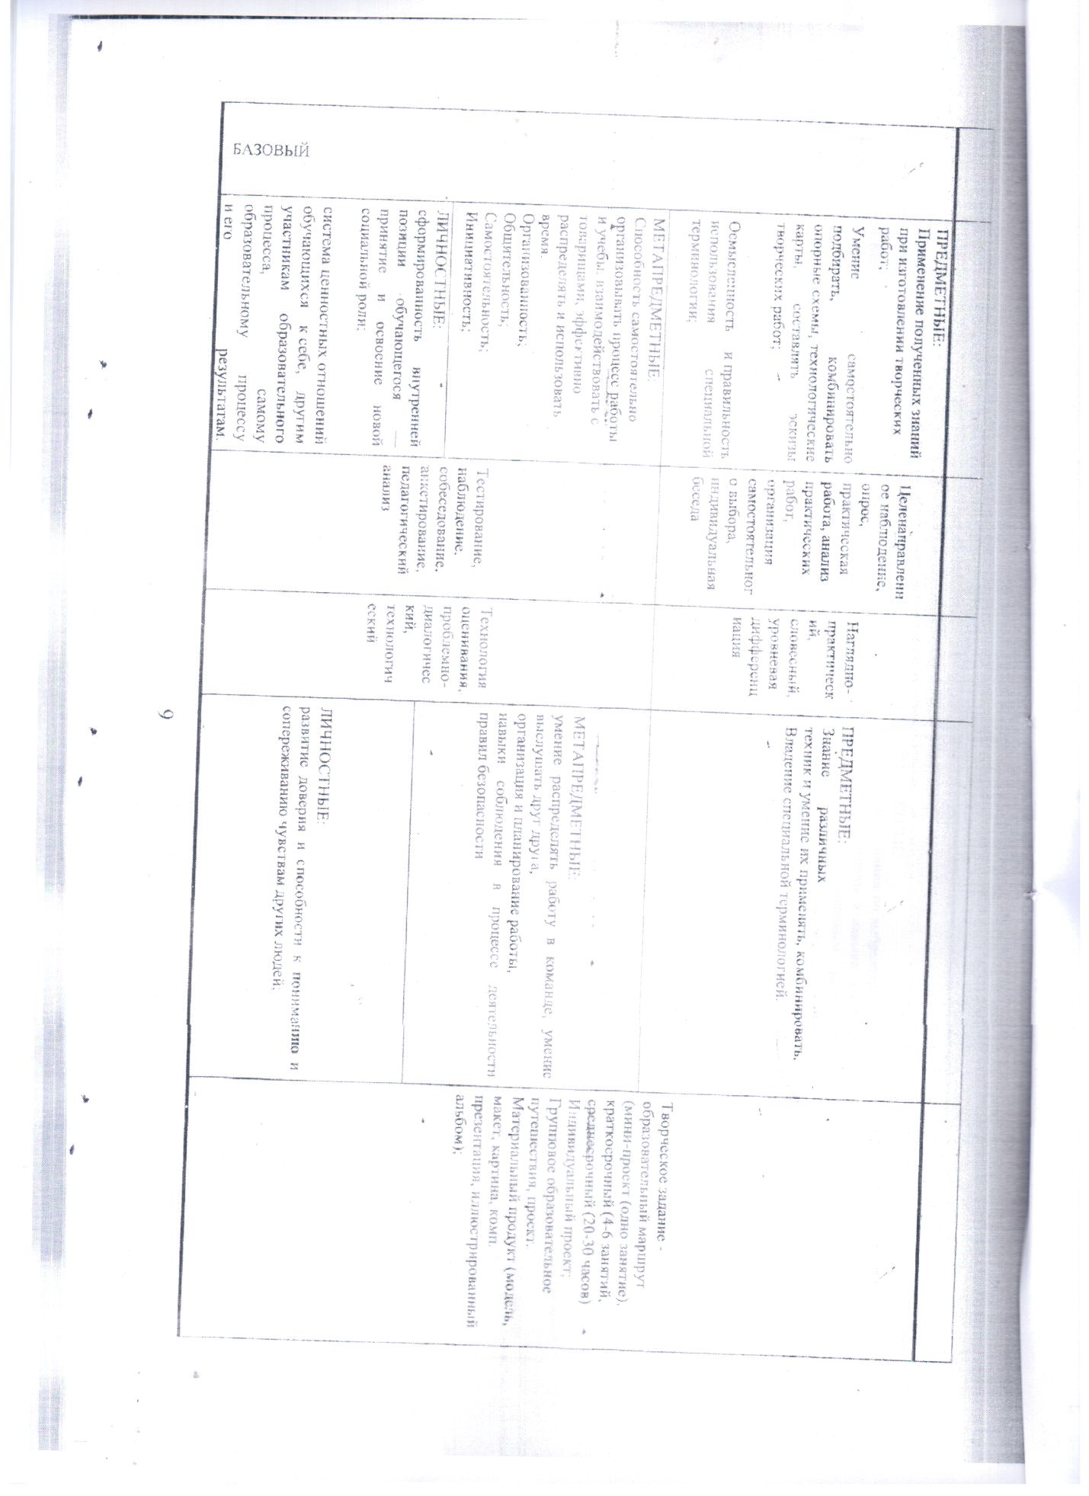
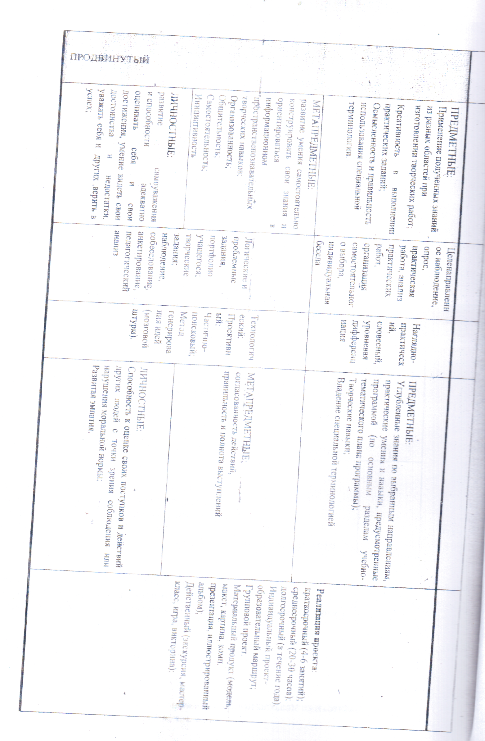
Учебно-тематический план

№ | Раздел/тема
№ | Раздел/тема | всего
1 | Введение. | 2
2 | История российской журналистики. | 2
3 | Редакция. Редакционный процесс. | 4
4 | Правовая и этическая культура журналиста. | 2
5 | Жанры журналистики. | 22
6 | Содержательная модель газеты. | 6
7 | Газетный материал. | 18
8 | Графическая модель газеты. | 10
9 | Работа над творческим проектом «Фикер». | 4
Итого: |  | 144

Содержание программы

- Введение.
Знакомство с целями, задачами курса, формами работы.
Понятие о журналистике. Функции журналистики в современном мире.
- История российской журналистики.
История журналистики.
История газеты «Мензеля».
- Редакция. Редакционный процесс.
Редакция. Типография.
Основные специальности журналиста (корреспондент, репортер, комментатор,
фотокорреспондент).
Практические занятия: экскурсия в редакцию газеты «Наш город».
Правовая и этическая культура журналиста
Закон РФ «О СМИ». Ответственность за нарушение закона. Защита авторских прав.
Гражданский кодекс о защите чести и достоинства и деловой репутации. Уголовный
кодекс РФ о клевете и оскорблении.
- Жанры журналистики.
Группы газетных жанров.
Информационные жанры: заметка, репортаж, интервью, комментарий, отчет, опрос, пресс-релиз. Репортаж как жанр публицистики. Интервью. Отчет как жанр публицистики. Заметка как жанр публицистики.
Аналитические жанры: отчет, интервью, рецензия, статья, обозрение. Специфика аналитической журналистики. Рецензия как жанр публицистики. Отзыв как жанр публицистики.
Художественно-публицистические жанры: очерк, фельетон и т.д. Очерк как жанр публицистики.
Практические занятия: написание текстов разных жанров публицистики (репортаж, отчет, заметка, рецензия, отзыв, очерк. Конкурс сочинений в различных публицистических жанрах.
- Содержательная модель газеты.
Тематическая модель газеты. Типы газет в зависимости от содержания. Полосы. Первая полоса. «Гвоздевой материал». Кубрики. Колонки.
Практические занятия: создание и презентация тематической модели газеты.
- Газетный материал.
Источники информации. Требования к информации.
Заголовок. Виды заголовков и правила их создания.
Лид.
Композиция газетного материала. Правило «перевернутого треугольника». Особенности создания текстов описания, повествования, рассуждения. Редакторская правка. Виды правки.
Практические занятия: создание заголовков, написание лида, обзор и анализ газетных материалов. Правка текста.
- Графическая модель газеты.
Макеты и правила графического оформления газеты.
Шрифты. Размер и вид шрифтов.
Роль фотоматериалов в газете. Требования к фотоматериалам.
Практические занятия: создание макета графического оформления газеты, работа со
шрифтами, фоторепортаж.
- Работа над творческим проектом «Фикер».
Создание и презентация собственной газеты.
- Индивидуальные занятия.
Выход/выезд на место событий.
Правка и корректировка написанных материалов.
Верстка школьной газеты.

Список литературы для педагога

- Аврамов, Д.С. Профессиональная этика журналиста. [Текст]: учеб. пособие /Д.С.Абрамов – Москва: Издательство Просвещение, 1991.- 295 с.
- Березин, А.П., История русской журналистики. [Текст]: учеб. пособие / А.П. Березин, А.Б. Есин – М.: Просвещение, 1993.- 214 с.
- Васильева, Л. А. Делаем новости! Теория журналистики. [Текст]: учебное пособие.
/ Л. А. Васильева – М.: Аспект Пресс, 2003.-83 с.
- Ворошилов, В. В. Журналистика. [Текст]: учеб. пособие для студентов. Базовый курс. 5-е издание. / В. В. Ворошилов, - СПб.: Изд-во Михайлова В.А., 2004. -514 с.
- Ким, М.Н. Жанры современной журналистики. [Текст]: учеб. пособие для студентов. / М.Н. Ким - СПб.: Изд-во Михайлова В.А., 2004. -356 с.
- Ким, М.Н. Новостная журналистика. Базовый курс. [Текст]: учеб. пособие для студентов. / М.Н. Ким / - СПб.: Изд-во Михайлова В.А., 2005. – 340 с.
- Ким, М. Н.Технология создания журналистского произведения. [Текст] / - СПб.: Изд-во Михайлова В.А., 2001. -128 с.
- Козев, Н.А., В помощь начинающим журналистам. [Текст] / Н. А. Козев, П. В. Синцов - М.: Правда, 1964. -59 с.
- Кондрашов, П. В. Формула эффективности прессы. [Текст] / П. В. Кондрашов -
М.: Мысль,1980. – 68 с.
- Корконосенко, Н.Ф. Основы теории журналистики. [Текст] : учеб. пособие /
Н.Ф. Корконосенко,– СПб.: Изд-во Михайлова В.А., 1995.- 312 с.
- Щербаков. М.В. Элективный курс для учащихся 9 классов «Основы журналистики» [Текст]: метод. пособие/ М.В. Щербаков,- М.: Просвещение. - № 3. – 2007.-50с.
- Михайлин I Л Журналистика как вселенная: избранные медиадослидження / И Л Михайлин - Х: Флаг, 2008 -512 с
- Прутцков Г. В. История зарубежной журналистики. 1929-2011; Аспект Пресс - , 2011. - 432 c.

Список литературы для обучающихся
- Александров, Д. Н. Риторика. – [Текст] : учеб. пособие /Д. Н. Александров –
М.: 1999. -78 с.
- Галкин, С. И.Уроки моделирования газеты. – [Текст] : учеб. пособие / С. И. Галкин - М.: Правда, 1987. -256 с.
- Голуб, И. Б. Стилистика русского языка. – [Текст] : учеб. пособие / И. Б. Голуб –
М.: Просвещение, -117 с.
- Есин, Б. И. Триста лет отечественной журналистики (1702-2002). – [Текст] /
Б. И. Есин, И. В. Кузнецов -М.: Мысль, 2002. – 386 с.
- Солганик, Г.Я. Стилистика русского языка. [Текст] : учеб. пособие / Г.Я. Солганик. – М, Просвещение, 1996. – С. 214-229.
- Теплюк, В.М. Этика журналистского творчества. [Текст] /В. М. Теплюк. – 2008
- В творческой лаборатории журналиста; Университетская книга - Москва, 2010. - 192 c.
- Черникова Елена Грамматика журналистского мастерства; Университетская книга, Школа издательского и медиа бизнеса - Москва, 2011. - 240 c.

Календарно-тематическое планирование
 | № | Тема |  |  | Кол.час |  | дата |  |  |  | Форма контроля
 | № |  |  |  |  |  | план |  | факт
 | 1. | Вводное занятие. «Всё только начинается…» Понятие о журналистике. Функции журналистики в современном мире. |  |  | 2 |  | 16.09 |  |  |  | Опрос
 | 2 | История журналистики.  Практическое занятие. Выход/выезд на место событий Правка и корректировка написанных материалов |  |  | 2 |  | 20.09 |  |  |  | Практическая работа
 | 3 | История журналистики. История газеты «Мензеля». |  |  | 2 |  | 23.09 |  |  |  | Коллективный анализ
 | 4 | Практическое занятие. Выход/выезд на место событий. Правка и корректировка написанных материалов. |  |  | 2 |  | 27.09 |  |  |  | Практическая работа
 | 5 | Редакция. Редакционный процесс  Редакционный и типографский процесс. Коллектив редакции. Основные специальности журналиста |  |  | 2 |  | 30.09 |  |  |  | Овладение специальными умениями
 | 6 | Практическое занятие. Выход/выезд на место событий. Правка и корректировка написанных материалов. |  |  | 2 |  | 4.10 |  |  |  | Практическая работа
 | 7 | Экскурсия в редакцию газеты «Мензеля». |  |  | 2 |  | 7.10 |  |  |  | Коллективный анализ
 | 8 | Практическое занятие. Выход/выезд на место событий. Правка и корректировка написанных материалов. |  |  | 2 |  | 11.10 |  |  |  | Практическая работа
 | 9 | Правовая и этическая культура журналиста  Правовая культура журналиста. Закон РФ и РТ «О СМИ». Этическая культура журналиста. |  |  | 2 |  | 14.10 |  |  |  | Овладение специальными умениями
 | 10 | Практическое занятие. Выход/выезд на место событий. Правка и корректировка написанных материалов. |  |  | 2 |  | 18.10 |  |  |  | Практическая работа
 | 11 | Жанры журналистики  Группы газетных жанров: информационные, аналитические, художественно-публицистические Информационные жанры публицистики: отчет, репортаж, интервью, заметка. |  |  | 2 |  | 21.10 |  |  |  | Овладение специальными умениями
 | 12 | Практическое занятие. Выход/выезд на место событий. Правка и корректировка написанных материалов. |  |  | 2 |  | 25.10 |  |  |  | Практическая работа
 | 13 | Репортаж как жанр публицистики |  |  | 2 |  | 28.10 |  |  |  | Опрос
 | 14 | Литературно-музыкальный вечер «Царство книг» |  |  | 2 |  | 1.11 |  |  |  | Коллективный анализ
 | 15 | Выпуск стенгазеты ко Дню Матери |  |  | 2 |  | 4.11 |  |  |  | Опрос
 | 16 | Практическое занятие. Выход/выезд на место событий. Правка и корректировка написанных материалов. |  |  | 2 |  | 8.11 |  |  |  | Практическая работа
17 |  |  | Отчет как жанр публицистики. Практическая работа. Создание и презентация отчета о мероприятии. | 2 |  | 11.11 |  |  |  | Овладение специальными умениями
18 |  |  | Практическое занятие. Выход/выезд на место событий. Правка и корректировка написанных материалов. | 2 |  | 15.11 |  |  |  | Практическая работа
19 |  |  | Заметка как жанр публицистики. Написание заметки. | 2 |  | 18.11 |  |  |  | Опрос
20 |  |  | Практическое занятие. Выход/выезд на место событий. Правка и корректировка написанных материалов. | 2 |  | 22.11 |  |  |  | Практическая работа
21. |  |  | Аналитические жанры журналистики: статья, обозрение, отзыв, рецензия. Специфика аналитической журналистики. | 2 |  | 25.11 |  |  |  | Овладение специальными умениями
22. |  |  | Практическое занятие. Выход/выезд на место событий. Правка и корректировка написанных материалов. | 2 |  | 29.11 |  |  |  | Практическая работа
23. |  |  | Рецензия как жанр публицистики. Написание рецензии. | 2 |  | 2.12 |  |  |  | Опрос
24. |  |  | Практическое занятие. Выход/выезд на место событий. Правка и корректировка написанных материалов. | 2 |  | 6.12 |  |  |  | Практическая работа
25. |  |  | Отзыв как жанр журналистики. Написание отзыва. | 2 |  | 9.12 |  |  |  | Опрос
26. |  |  | Практическое занятие. Выход/выезд на место событий. Правка и корректировка написанных материалов. | 2 |  | 13.12 |  |  |  | Практическая работа
27 |  |  | Художественно-публицистические жанры: слово, очерк, фельетон. Очерк как жанр публицистики. | 2 |  | 16.12 |  |  |  | Овладение специальными умениями
28. |  |  | Практическое занятие. Выход/выезд на место событий. Правка и корректировка написанных материалов. | 2 |  | 20.12 |  |  |  | Практическая работа
29. |  |  | Очерк как жанр публицистики. Разновидности очерка. Написание и презентация очерка. | 2 |  | 23.12 |  |  |  | Опрос
30 |  |  | Контрольный срез. | 2 |  | 27.12 |  |  |  | Контр.работа
31. |  |  | Литературно-музыкальный вечер «Вдохновение». | 2 |  | 30.12 |  |  |  | Коллективный анализ
32 |  |  | Конкурс сочинений в различных публицистических жанрах. | 2 |  | 3.01 |  |  |  | Коллективный анализ
33 |  |  | Содержательная модель газеты  Типы газет в зависимости от содержания. Тематическая модель газеты Правила расположение новостей, обзоров, интервью и пр | 2 |  | 6.01 |  |  |  | Овладение специальными умениями
34 |  |  | Практическое занятие. Выход/выезд на место событий. Правка и корректировка написанных материалов. | 2 |  | 10.01 |  |  |  | Практическая работа
35 |  |  | Полосы. Первая полоса. «Гвоздевой» материал. Постоянные рубрики. Тематические колонки. | 2 |  | 13.01 |  |  |  | Овладение специальными умениями
36 |  |  | Практическое занятие. Выход/выезд на место событий. Правка и корректировка написанных материалов. | 2 |  | 17.01 |  |  |  | Практическая работа
37 |  |  | Создание и презентация тематической модели газеты. | 2 |  | 20.01 |  |  |  | Опрос
38 |  |  | Практическое занятие. Выход/выезд на место событий. Правка и корректировка написанных материалов. | 2 |  | 24.01 |  |  |  | Практическая работа
39 |  |  | Газетный материал Требования к информации.  Источники информации | 2 |  | 27.01 |  |  |  | Овладение специальными умениями
40 |  |  | Практическое занятие. Выход/выезд на место событий Правка и корректировка написанных материалов.. | 2 |  | 31.01 |  |  |  | Практическая работа
41 |  |  | Заголовок. Правила создания заголовка. Объем заголовков, их стилистика. Констатирующие заголовки. Образные заголовки. | 2 |  | 3.02 |  |  |  | Опрос
42 |  |  | Практическое занятие. Выход/выезд на место событий Правка и корректировка написанных материалов.. | 2 |  | 7.02 |  |  |  | Практическая работа
43 |  |  | Как написать лид? Написание лида. | 2 |  | 10.02 |  |  |  | Опрос
44 |  |  | Практическое занятие. Выход/выезд на место событий. Правка и корректировка написанных материалов. | 2 |  | 14.02 |  |  |  | Практическая работа
45 |  |  | Композиция газетного материала. Принцип «перевернутого треугольника». Обзор и анализ газетных материалов. | 2 |  | 17.02 |  |  |  | Овладение специальными умениями
46 |  |  | Практическое занятие. Выход/выезд на место событий Правка и корректировка написанных материалов.. | 2 |  | 21.02 |  |  |  | Практическая работа
47 |  |  | Основные структурные связи в повествовании: прямая хронология и обратная хронология. Обзор и анализ газетных материалов. | 2 |  | 28.02 |  |  |  | Овладение специальными умениями
48 |  |  | Практическое занятие. Выход/выезд на место событий Правка и корректировка написанных материалов.. | 2 |  | 3.03 |  |  |  | Практическая работа
49 |  |  | Основные структурные связи в описании. Движение по объекту описания. Движение объекта. Маршрут движения. Убывание или возрастание признака. | 2 |  | 7.03 |  |  |  | Опрос
50 |  |  | Практическое занятие. Выход/выезд на место событий. Правка и корректировка написанных материалов. | 2 |  | 10.03 |  |  |  | Практическая работа
51 |  |  | Основные структурные связи в рассуждении. Умозаключение в доказательстве или опровержении. Восхождение от конкретного к абстрактному. | 2 |  | 14.03 |  |  |  | Овладение специальными умениями
52 |  |  | Практическое занятие. Выход/выезд на место событий. Правка и корректировка написанных материалов. | 2 |  | 17.03 |  |  |  | Практическая работа
53 |  |  | Редакторская правка текста. Вида правки. | 2 |  | 21.03 |  |  |  | Опрос
54 |  |  | Викторина по теме « Моя газета» | 2 |  | 24.03 |  |  |  | Коллективный анализ
55 |  |  | Правка текста. | 2 |  | 28.03 |  |  |  | Опрос
56 |  |  | Практическое занятие. Выход/выезд на место событий. Правка и корректировка написанных материалов. | 2 |  | 31.03 |  |  |  | Практическая работа
57 |  |  | Графическая модель газеты Графическое оформление газеты Макеты графического оформления газетной полосы | 2 |  | 4.04 |  |  |  | Овладение специальными умениями
58 |  |  | Практическое занятие. Выход/выезд на место событий Правка и корректировка написанных материалов.. | 2 |  | 7.04 |  |  |  | Практическая работа
59 |  |  | Создание макета графического оформления газетной полосы. | 2 |  | 11.04 |  |  |  | Опрос
60 |  |  | Практическое занятие. Выход/выезд на место событий. Правка и корректировка написанных материалов. | 2 |  | 14.04 |  |  |  | Практическая работа
61 |  |  | Разновидности шрифтов. Выбор размера и вида шрифта. | 2 |  | 18.04
62 |  |  | Практическое занятие. Выход/выезд на место событий. Правка и корректировка написанных материалов. | 2 |  | 21.04 |  |  |  | Практическая работа
63 |  |  | Роль фотоматериалов в газете. Основные требования к фотоматериалам. | 2 |  | 25.04 |  |  |  | Опрос
64 |  |  | Практическое занятие. Выход/выезд на место событий. Правка и корректировка написанных материалов. | 2 |  | 28.04 |  |  |  | Практическая работа
65 |  |  | Фоторепортаж. | 2 |  | 2.05 |  |  |  | Овладение специальными умениями
66 |  |  | Практическое занятие. Выход/выезд на место событий. Правка и корректировка написанных материалов. | 2 |  | 5.05 |  |  |  | Практическая работа
67 |  |  | Работа над творческим проектом «Фикер» Работа над творческим проектом «Фикер». | 2 |  | 12.05 |  |  |  | Опрос
68 |  |  | Практическое занятие. Выход/выезд на место событий Правка и корректировка написанных материалов.. | 2 |  | 16.05 |  |  |  | Практическая работа
69 |  |  | Презентация творческих проектов «Фикер». | 2 |  | 19.05 |  |  |  | Коллективный анализ
70 |  |  | Практическое занятие. Выход/выезд на место событий Правка и корректировка написанных материалов.. | 2 |  | 23.05 |  |  |  | Практическая работа
71 |  |  | Практическое занятие. Верстка газеты. | 2 |  | 26.05 |  |  |  | Коллективный анализ
72 |  |  | Контрольный срез | 2 |  | 30.05 |  |  |  | Контр.работа
 |  |  | Итого: | 144

